Lake & McHenry Counties, IL
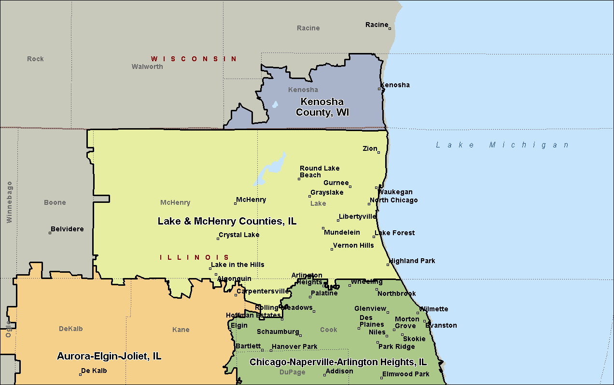

Chicago-Naperville-Arlington Heights, IL
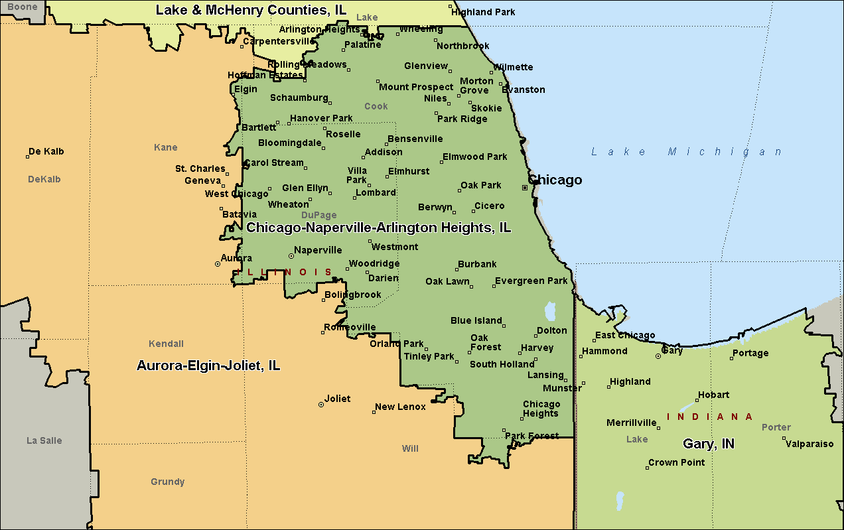

Aurora-Elgin-Joliet, IL
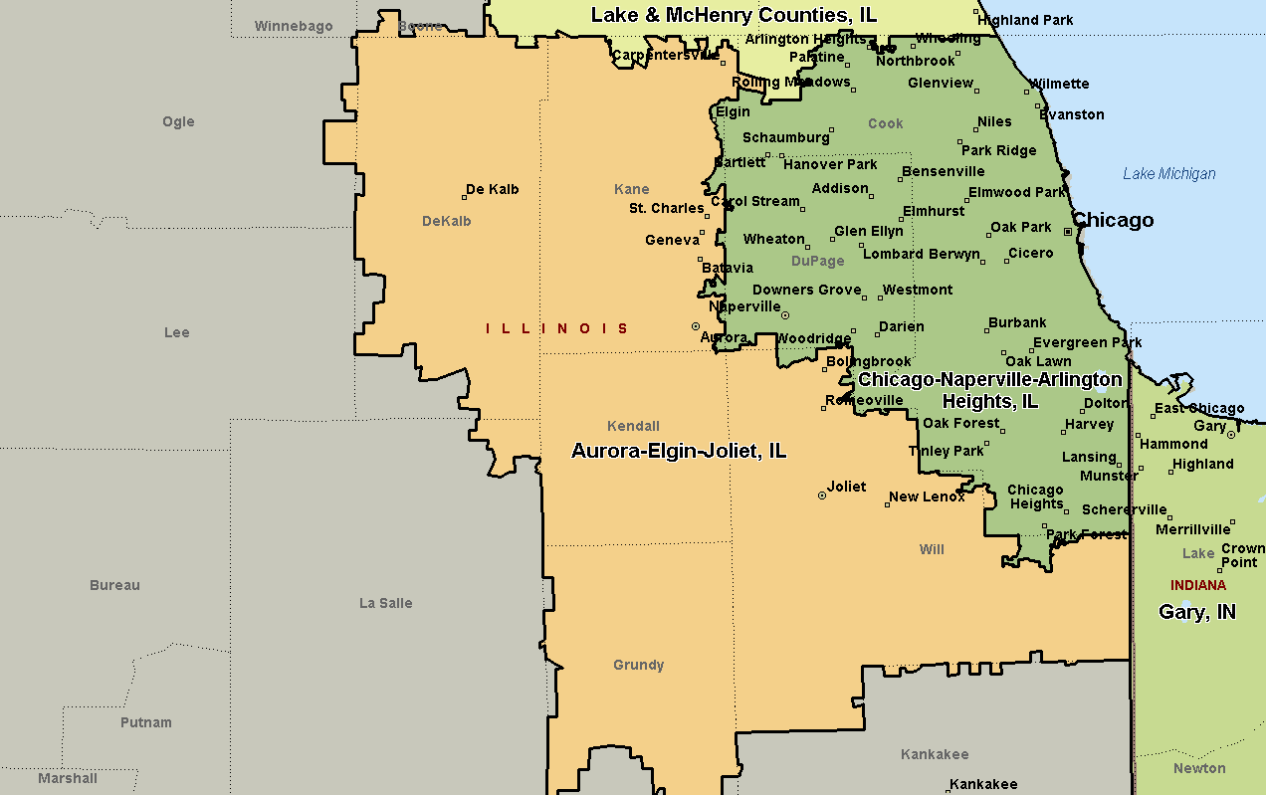

East St. Louis, IL
